同样的zabbix,mysql,mysql主从环境已经搭建好了
在mysql备库上操作：
在备库上要有zabbix的用户及密码，还有权限,这就不做了，直接进入正题
1.vim /etc/zabbix/zabbix_agentd.d/userparameter_mysql.conf
###zabbix监控主从同步
UserParameter=mysql.zhe, mysql -uzabbix -pzabbix@123 -h 10.1.31.162 -e 'show slave status\G;' 2>/dev/null | grep -E "Slave_IO_Running: | Slave_SQL_Running:" | grep -c Yes
保存退出：

- 验证是否成功
zabbix_agentd -t mysql.zhe
- 同理zabbix_server 也要
- 配置web界面：
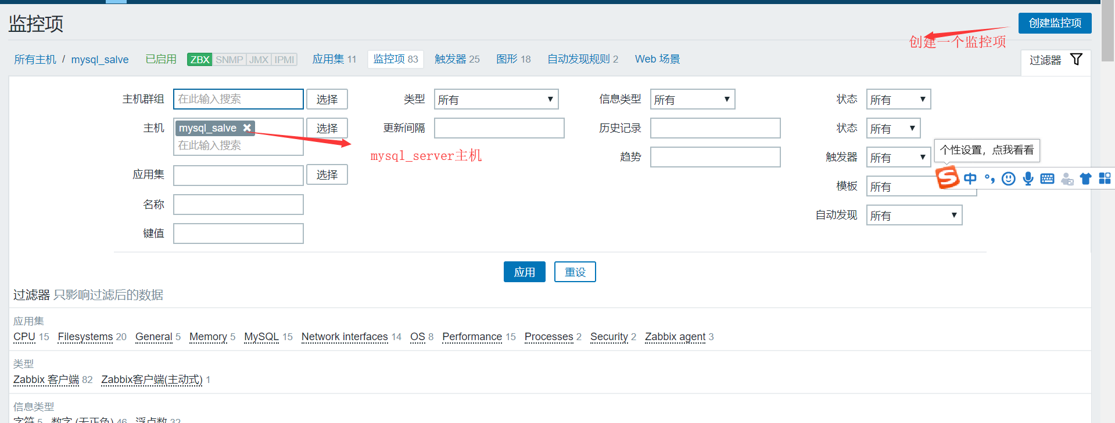
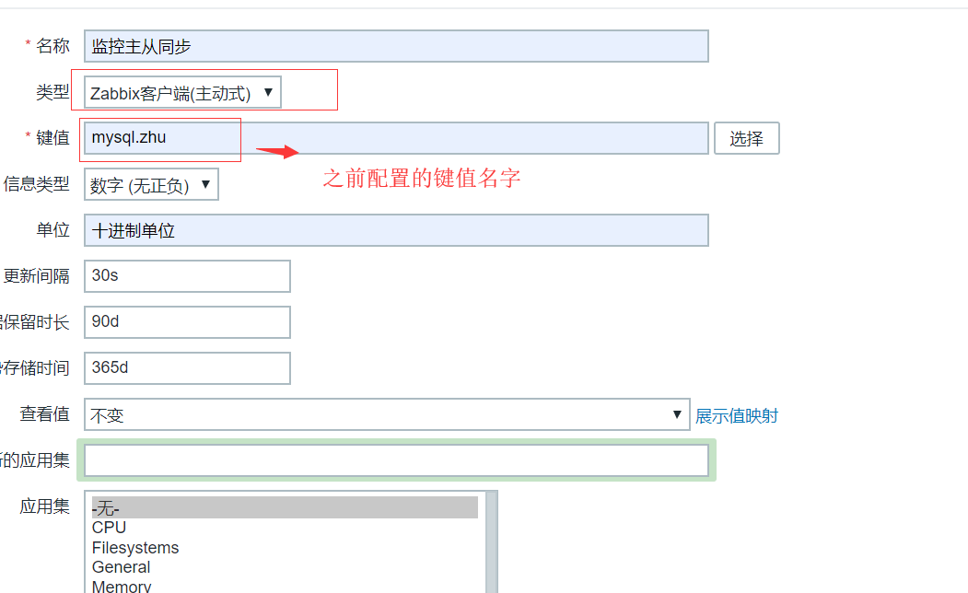
添加过后配置触发器：
触发器---》创建触发器
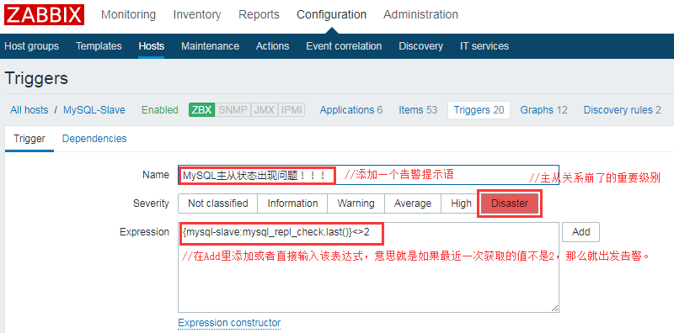
保存一下；
至此，第二部分完成。

测试：
先停止：
mysql -uroot -p123456789 -e "stop slave;show slave status \G;"
间隔一会儿，再次启动
mysql -uroot -p123456789 -e "start slave;show slave status \G;"
查看zabbix图形
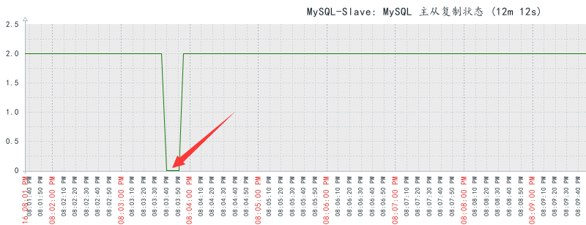
手机微信收到告警信息
